2025年四川省遂宁市中考道德与法治真题
注意事项：
1.文科综合共160分，包括道德与法治50分、历史50分、地理40分、生命·生态·安全20分。考试时间共140分钟。
2.答题前，考生务必将自己的学校、姓名和准考证号用0.5毫米的黑色墨迹签字笔填写在答题卡对应位置上，并检查条形码粘贴是否正确。
3.选择题使用2B铅笔涂在答题卡对应位置上，非选择题用0.5毫米黑色墨迹签字笔书写在答题卡对应位置上，超出答题区域书写的答案无效；在草稿纸、试题卷上答题无效。
4.保持答题卡卡面清洁，不折叠、不破损。考试结束后，将本试卷和答题卡一并交回。
一、单项选择题（下列各题的备选项中只有一项最符合题意，每题2分，共30分）
1. 2025年5月25日是全国大中学生心理健康日。遂宁市某中学开展了丰富多彩的活动，如“情绪回收站”“朋友互夸站”“心理健康微讲座”和共绘“班级心灵成长树”等。这些活动旨在引导学生（ ）
①合理调节情绪，养护精神
②借助友谊力量，传递温暖
③共创美好集体，携手成长
④提高学习成绩，获得荣誉
A. ①②③ B. ①②④ C. ①③④ D. ②③④
2. 仔细观察下图，分析正确的是（ ）
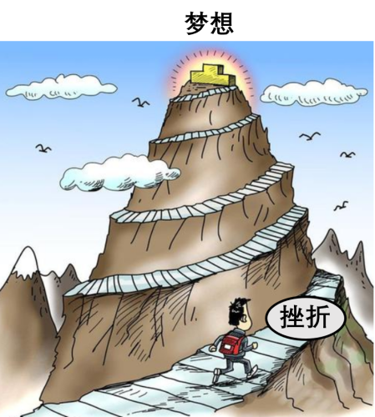
①要勇敢挑战，超越自我
②只要坚持就能克服困难
③战胜挫折增强生命韧性
④要付诸行动去追逐梦想
A. ①②③ B. ①②④ C. ①③④ D. ②③④
3. 2025年5月25日至29日，第二十届中国西部国际博览会在四川成都举办。青年学生志愿者每天准时到达会场，为参会者提供咨询、引导等服务。志愿者的行为是（ ）
①只为赢得他人的尊重
②积极服务和奉献社会
③积极传递情感正能量
④用责任书写生命价值
A. ①②③ B. ①②④ C. ①③④ D. ②③④
4. 2025年是《中华人民共和国国家安全法》颁布施行10周年，4月15日是第十个全民国家安全教育日。各地各部门以“全民国家安全教育走深走实十周年”为主题，开展普法宣传、网上答题、专题讲座等一系列国家安全宣传教育活动。这些活动（ ）
①有利于贯彻落实总体国家安全观
②增强了公民维护国家安全的权利意识
③惩治了危害国家安全的违法行为
④有助于增强全社会国家安全法治意识
A. ①② B. ①④ C. ②③ D. ③④
5. 某班举行了以“弘扬中华民族精神”为主题的古诗朗诵比赛，小明朗诵了“苟利国家生死以，岂因祸福避趋之”。下列民族精神内涵与这句古诗最相符的是（ ）
A. 爱国主义 B. 团结统一 C. 勤劳勇敢 D. 自强不息
6. 下表是遂宁市某学校的社会实践活动安排。此安排旨在（ ）
活动时间 | 活动主题 | 活动内容
三月 | 学习雷锋 | 参观雷锋纪念馆
五月 | 快乐劳动 | 体验种植与烹饪
六月 | 尊老爱老 | 去敬老院献爱心
①弘扬雷锋精神，培育时代新人
②体验各种职业，提高思辨能力
③增强劳动观念，感受劳动价值
④传承中华美德，培养良好品质
A. ①②③ B. ①②④ C. ①③④ D. ②③④
7. 道德与法治课上，老师组织同学们围绕“初中生如何维护公平正义”展开讨论，大家纷纷表达观点。你认为正确的是（ ）
①小颖：在参加比赛时，为了获胜可以不遵守规则
②小岩：面对非正义行为，我们要有勇气、敢斗争
③小凯：学校问卷评议老师时，我们要客观公道
④小玲：维护正义要讲究策略，做到见义“智”为
A. ①②③ B. ①②④ C. ①③④ D. ②③④
8. 国务院总理在政府工作报告中指出，2025年是“十四五”规划收官与“十五五”规划布局之年，我们要突出重点、把握关键，抓好各方面工作。下列措施与目的匹配的是（ ）
选项 | 措施 | 目的
① | 抓好“三农”工作，完善强农惠农富农支持制度 | 推进乡村全面振兴
② | 大胆使用青年科技人才，全面提高人才队伍质量 | 实施人才强国战略
③ | 加大区域战略实施力度，优化发展空间格局 | 促进区域协调发展
④ | 实施提振消费行动，全方位扩大国内的需求 | 实现人民当家作主

A. ①②③ B. ①②④ C. ①③④ D. ②③④
9. 我国高度重视未成年人的网络保护。全国人民代表大会及其常委会制定了网络领域的相关法律；政府有关部门开展“清朗”等系列专项行动集中整治了网络环境中的不良信息；人民法院加强涉未成年人相关案件的审判工作；人民检察院对相关讼诉活动进行法律监督。对上述材料，理解正确的是（ ）
①全国人大及其常委会提供了法律依据
②政府相关部门坚持依法行政，公正司法
③人民法院维护了未成年人的合法权益
④人民检察院行使审判权，筑牢最后防线
A. ①② B. ①③ C. ②④ D. ③④
10. “大家事、大家议、大家建、大家管”，在某村村务公示栏上张贴着村规民约“三字经”。这是村民委员会召开村民会议共同讨论制定的。“小村规”的制定（ ）
①体现了我国坚持基层群众自治制度
②体现民主管理是公民的基本政治权利
③有利于该村村民直接管理国家事务
④彰显了社会主义协商民主的独特优势
A. ①② B. ①④ C. ②③ D. ③④
11. 2025年6月1日，《中华人民共和国学前教育法》正式施行。该法规定，学前教育应当坚持最有利于学前儿童原则，给予学前儿童特殊、优先保护。这表明（ ）
①国家重视和推动学前教育发展
②给予儿童特殊保护违背平等原则
③我国坚持依法治国的基本方略
④法治为儿童成长提供了有力保障
A. ①②③ B. ①②④ C. ①③④ D. ②③④
12. “五十六个民族五十六枝花，朵朵哟哪个开在吧迎朝霞；党把幸福来播种哎，各族人民亲如一家啰”。这句歌词旨在告诉我们（ ）
①要铸牢中华民族共同体意识
②我国坚持民族团结的方针
③要促进各民族实现同步富裕
④党大力支持民族地区发展
A. ①②③ B. ①②④ C. ①③④ D. ②③④
13. 甘做隐姓埋名人，为国奉献毕生血。中国第一代核潜艇工程总设计师黄旭华，隐姓埋名30年，将满腔热血和智慧付诸中国核潜艇事业，潜心钻研、攻坚克难，铸就深海利剑。黄旭华的事迹启示我们（ ）
①投身科研才能实现人生价值
②要厚植为国为民的家国情怀
③要发扬艰苦奋斗的实干精神
④应践行爱岗敬业价值追求
A. ①②③ B. ①②④ C. ①③④ D. ②③④
14. 2024年是澳门回归祖国25周年。回归以来，澳门经济快速发展，人均地区生产总值进入世界前列。祖国始终是澳门保持长期繁荣稳定的坚强后盾，不断出台政策为澳门长远发展注入新动力、创造新机遇。澳门的长期繁荣得益于（ ）
①“一国两制”生动实践
②我国已经基本实现社会主义现代化
③澳门融入了国家发展大局
④国家支持澳门巩固和提升竞争优势
A. ①②③ B. ①②④ C. ①③④ D. ②③④
15. 2024年10月11日，中国国际友好大会暨中国人民对外友好协会成立70周年纪念活动在北京举行。习近平总书记强调，百年变局之下，全球休戚相关，人类命运与共，中国愿同各国朋友加强友好交流。对此，下列理解正确的是（ ）
①中国推动构建人类命运共同体
②中国积极发挥负责任大国作用
③和平与发展是当今时代的主题
④中国成为了世界发展的主导者
A. ①②③ B. ①②④ C. ①③④ D. ②③④
二、材料分析题（共20分）
16. 【聚焦遂宁高质发展】
四十载砥砺奋进，四十载春华秋实。2025年是遂宁市建市40周年，这座涪江之滨的城市，正以崭新姿态挺立时代潮头。
【引客入遂文旅新颜】
遂宁市正奋力开创文旅高质量跨越式发展的新局面。市政府积极更新A级景区设施设备，优化交通布局，为游客提供优质服务。遂宁创新利用既有传统文化资源，通过VR虚拟现实技术展现宋瓷的神韵之美。牛角沟村大力发展红色资源，推动了“红色+”产业体系融合发展。创新不断深入，通过文旅项目不断孵化延伸新业态，观音湖两岸沿线陆续出现多处江边音乐会等新场景。
——摘自“遂宁市人民政府网”，有删改

（1）结合材料，运用所学知识，简析遂宁文旅如何实现高质量跨越式发展？
（2）“古色”“红色”“绿色”是遂宁文旅的三类资源，请你在“遂宁市部分旅游资源分布图”中任选一处景点，设计旅游主题。示例：走进宋瓷博物馆，领略南宋人文魅力。
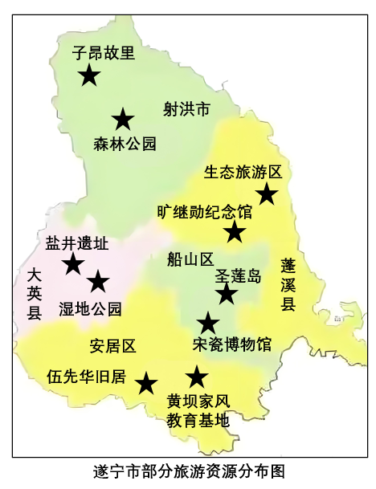
【实业兴市开放共赢】
遂宁市政府坚持扩进口优出口两手抓。持续实施外贸“惠企”行动，开展企业“一对一”精准服务，培育外贸实绩企业118家。畅通西向贸易通道，常态化开行中欧、中亚等西向跨境班列，助推锂电产品、绿色食品、电子信息产品等“遂宁造”“走出去”，助力粮食、木材、能源矿产等多种国外优质产品“引进来”。
——摘自“遂宁市人民政府网”，有删减

（3）结合材料，运用所学知识，简析遂宁市政府坚持扩进口优出口的积极影响？
17. 中国成就赋能未来】
在以习近平同志为核心的党中央坚强领导下，全国各族人民砥砺奋进、攻坚克难，中国式现代化迈出新的坚实步伐。
【2024年部分成绩】
●经济规模稳步扩大，国内生产总值达到134.9万亿元、增长5%，增速居世界主要经济体前列。
●生态环境质量有新改善，主要污染物排放量继续下降，荒漠化、沙化土地面积持续“双缩减”。
●扎实有力落实党的二十届二中、三中全会改革部署，机构改革全面完成，构建全国统一大市场、渐进式延迟法定退休年龄等重大改革举措陆续推出。
——摘自《2025年政府工作报告》，有删减

（1）运用所学知识，结合材料简析我国取得以上成绩的主要原因。
（2）过去一年，我国取得了辉煌成就，更加坚定了我们实现中国式现代化的决心和信心。青少年应当为实现中国式现代化奋力拼搏，请根据国家和时代需要，结合自身实际，写下你的职业规划。示例：为保家卫国，我想成为军人，因此我要强健体魄，努力学习国防知识。

